Приложение №1
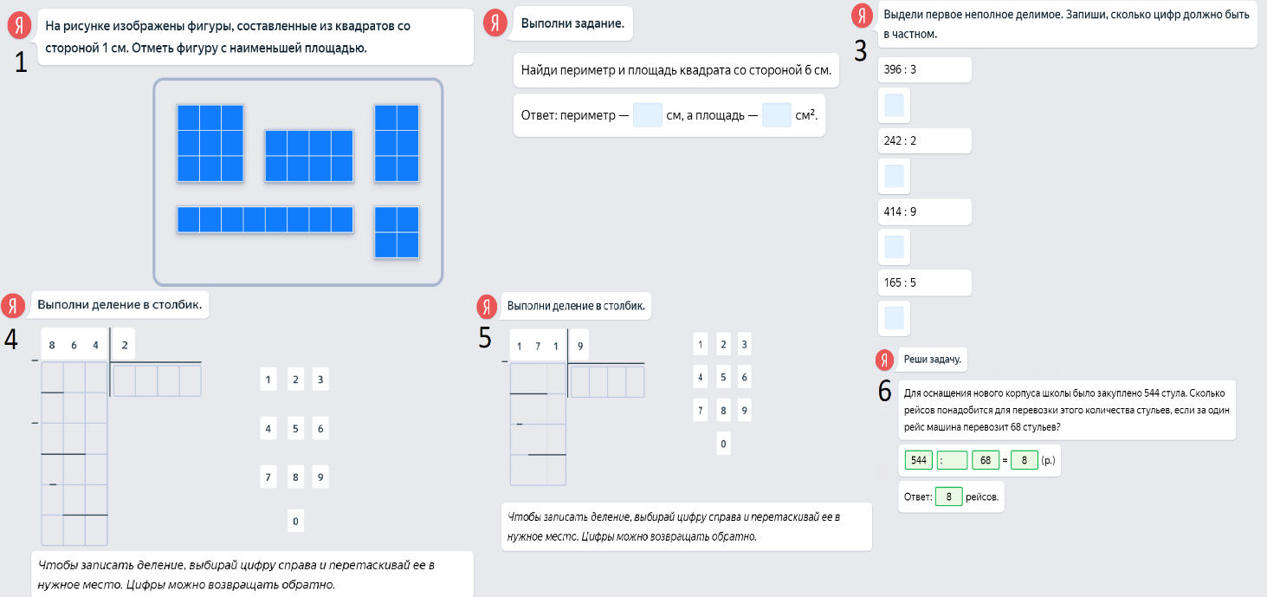
Приложение №2  Обучающий видеоролик в WhatsApp  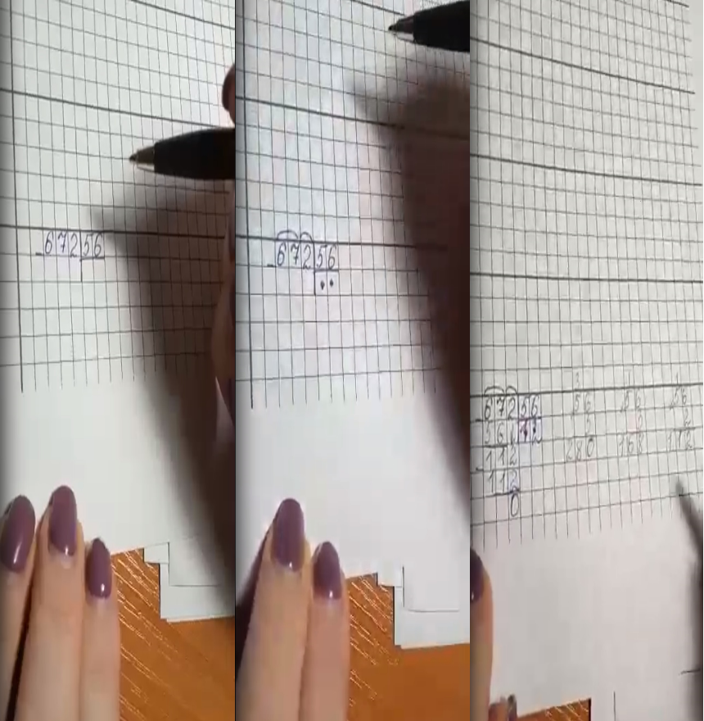 | Приложение №3 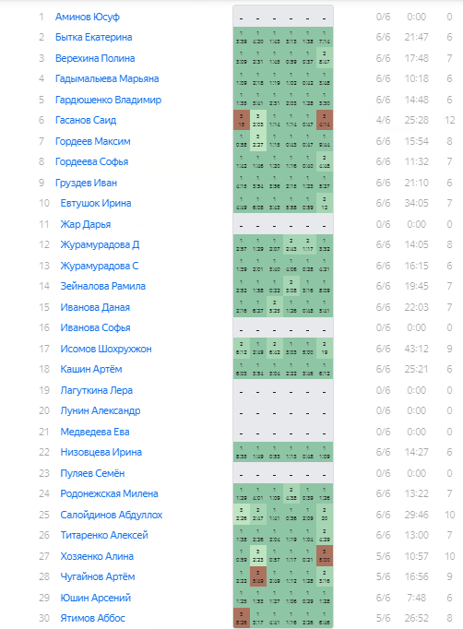  Итоги прохождения теста на Яндекс.Учебник

